第一届“均普杯”迷你科技竞赛
设计说明书

竞赛题目 人形机器人手部快换装置设计
组员姓名(班级)

指导教师
联系方式
撰写日期

宁波工程学院 机器人学院 制
二○二四年十一月

人形机器人手部快换装置设计说明书
设计者：×××，×××，×××，×××，×××

（宁波工程学院 机器人学院）

（空一行）
联系人：
联系电话：
EMAIL：

（空一行）
1 设计背景（说明书各小节标题仅供参考，可适度自行发挥）
均普杯…………
2 主要功能和性能指标
均普杯…………
3 设计方案
3.1 锁紧机构方案设计
均普杯……
3.2 快换盘三维结构设计
均普杯……
3.x ......
均普杯……
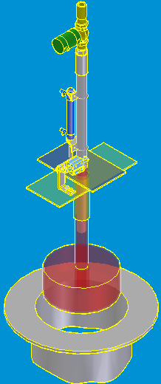
图1 示意图片
正文中表示物理量的符号，表示点、线、面的字母均用Times New Roman斜体；
表示法定计量单位、词头的符号、函数等，化学元素符号均用Times New Roman正体。
……
4 设计方案仿真与分析
................
X 设计结果与展望

